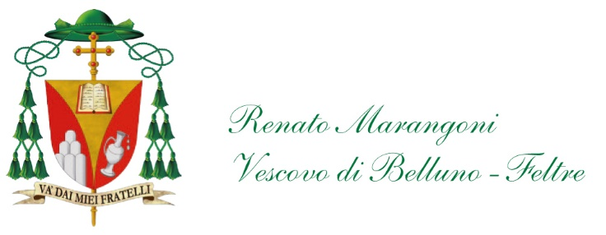
Prot. n. 24/2023
alle Comunità parrocchiali,
ai presbiteri e diaconi, ai Consigli pastorali

oggetto: Il rinnovamento dei Consigli pastorali: 2023-2028

Carissime/i,

con questa lettera intendo consegnare, anzi affidare a tutte le nostre comunità ecclesiali lo strumento che raccoglie le Indicazioni diocesane per attivare il Consiglio pastorale per il prossimo quinquennio 2023-2028.
Nella Carta d’Intenti a riguardo del Vangelo abbiamo espresso questa convinzione: «Tutto va declinato a partire da questa “grazia” e tutto deve condurre a esso in modo che sia la “via” delle nostre comunità ecclesiali». E abbiamo riconosciuto «l’attore principale del nostro “camminare insieme”: lo Spirito Santo promesso e donato da Gesù» (n. 2).
Anche l’impegno con cui rinnoveremo i nostri Consigli pastorali si radica in questo orizzonte di grazia e si lascia da esso ispirare. La nostra Chiesa di Belluno-Feltre confida nella promessa che lo Spirito Santo illuminerà e sosterrà il suo cammino.

Una seconda convinzione considera il tempo che viviamo e in cui si svolge il nostro cammino di Chiesa. Abbiamo constatato negli ultimi cinque anni come cambia il volto delle nostre comunità. Ora il cambiamento ci appare accelerato, soprattutto sul piano delle risorse umane. Come e quanto cambieremo ancora nel corso del prossimo quinquennio? Dovremmo maturare ulteriormente il camminare insieme nella fraternità, unitamente a promuovere e far crescere le responsabilità che la missione di annunciare il Vangelo a tutti comporta nel nostro territorio.

Sono certo che tutte le comunità parrocchiali, tutto il presbiterio con i Consigli pastorali - che con grande impegno e fedeltà hanno finora sostenuto la vita della nostra Chiesa - porteranno a compimento l’impegno di rinnovare i Consigli pastorali, secondo lo spirito della Carta d’Intenti (25-09-21), la Mappa delle collaborazioni in pastorale tra parrocchie (11-10-2022) e, dunque, conforme alle Indicazioni diocesane che con questo atto intendo promulgare per il quinquennio 2023-2028.

Attenzioni e appuntamenti per preparare il rinnovo dei CP

- Il CP nel quinquennio 2023-2028 opererà innanzitutto per far collaborare tra di esse le comunità parrocchiali e condividere la missione di annunciare il Vangelo a tutti. In questo spirito e per tale ragione è da fare il possibile per applicare le Indicazioni diocesane in conformità alla Mappa delle collaborazioni in pastorale tra parrocchie. Per raggiungere questo intento le settimane del tempo pasquale costituiscono un tempo importante affinché si incontrino i CP che stanno predisponendo il rinnovo e si accordino.

- Circa i tempi di rinnovo dei CP le Indicazioni diocesane propongono due possibilità (cfr. Indicazioni diocesane, IX. Le tappe per il rinnovo dei CP):
  - Iniziare a preparare le comunità parrocchiali subito dopo la domenica di Pasqua e, poi, svolgere la prima consultazione e la votazione entro la fine di giugno, portando all’inizio dell’anno pastorale sia la presentazione alle comunità sia la prima convocazione.
  - Iniziare a preparare le comunità prima del periodo estivo e, poi, svolgere la prima consultazione e la votazione tra la metà di settembre e la metà di ottobre, collocando sia la presentazione alle comunità sia la prima convocazione entro la fine di ottobre.

- Il vescovo con il vicario foraneo e il delegato foraniale incontreranno i vicepresidenti dei CP di ciascuna delle Convergenze foraniali per presentare loro le Indicazioni diocesane per attivare il Consiglio pastorale per il prossimo quinquennio 2023-2028:
    - 11 aprile, ore 20.30: sala parrocchiale di Polpet
    - 12 aprile, ore 20.30: centro parrocchiale di Agordo
    - 14 aprile, ore 20.30: sala parrocchiale di Tai di Cadore
    - 17 aprile, ore 20.30: sala parrocchiale di Boscariz
    - 18 aprile, ore 20.30: sala parrocchiale di Santa Giustina
    - 19 aprile, ore 20.30: sala parrocchiale di Cavarzano

- Anche con i parroci è previsto un incontro foraniale con il vescovo in vista del rinnovo dei CP e sarà concordato con i vicari foranei.

- La Chiesa di Belluno-Feltre esprimerà il suo grazie ai Consigli pastorali che concludono il loro mandato 2018-2023, dando appuntamento a tutti i componenti dei CP con i loro presidenti e vicepresidenti in un luogo significativo della Convergenza foraniale. Sarà presente anche il vescovo. Ecco il calendario e la sede di tali incontri foraniali:
  - Convergenza di Alpago - Ponte - Longarone - Zoldo
nella chiesa di Castellavazzo, sabato 29 aprile, ore 15.00 - 17.00
  - Convergenza di Sedico - Santa Giustina
al Centro Papa Luciani, sabato 6 maggio, ore 15.00 - 17.00
  - Convergenza di Agordo - Livinallongo
nel santuario di Santa Maria delle Grazie, sabato 13 maggio, ore 14.45 - 16.45
  - Convergenza di Belluno
nel santuario Maria Immacolata al Nevegal, sabato 20 maggio, ore 15.00 - 17.00
  - Convergenza di Ampezzo - Cadore - Comelico
nella chiesa riaperta di Valle di Cadore, domenica 21 maggio, ore 15.00 - 17.00
  - Convergenza di Feltre - Lamon - Pedavena
nel santuario dei SS. Vittore e Corona (Anzù), sabato 27 maggio, ore 15.00 - 17.00

In tutto questo - che vuole essere semplicemente una strumentazione e un aiuto vicendevole - poniamo l’augurio, avvalorato dalla preghiera, che i giorni della Pasqua siano di “grazia” e di “speranza” per tutti!

Belluno, 25 marzo 2023
+ Renato Marangoni

